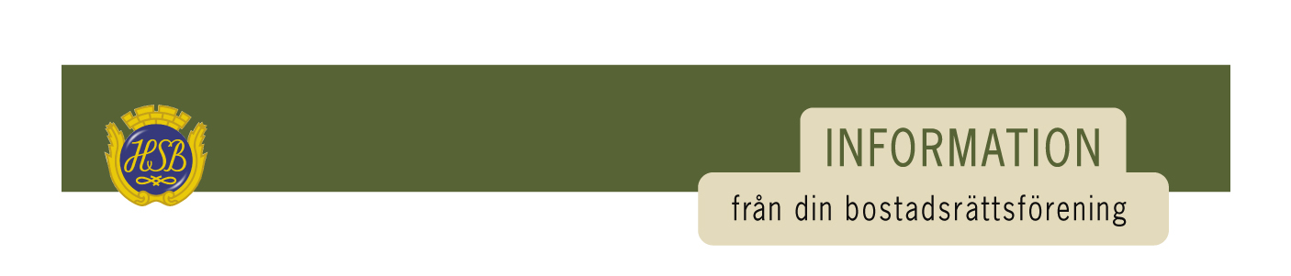

Regler för gästlägenheten

- Hyresgästen ansvarar för att obehöriga inte släpps in i lägenheten
- Lägenheten får inte hyras för fester
- Fastigheten är lyhörd och ljud sprids lätt. Mellan kl. 22.00–07.00 råder nattro
- Störningar som medför utryckning av Securitas debiteras hyresgästen
- Vid användning av gästparkering krävs giltigt tillstånd och avgift ska erläggas
- Med hänsyn till allergier är djur, nötter och frön är inte tillåtna i lägenheten
- Rökning är inte tillåten i lägenheten eller dess anslutning
- Hyresgästen ska rapportera och är ersättningsskyldig för eventuella skador och försvunna inventarier
- Grillning hänvisas till anvisad plats inne på gården
- Ej återlämnad nyckel debiteras för cylinderbyte.
- Nödutgångar får inte blockeras.

